V zvezek za GUM zapiši nov naslov in razlago pojma:
GLASBENA OBLIKA »RONDO«
Glasbena oblika rondo je inštrumentalna glasbena oblika, kjer se glavni del skladbe ponavlja in izmenjuje z različnimi vmesnimi deli. Besede rondo izhaja iz francoščine, kar pomeni krog, lahko pa tudi kolo. Rondo je torej skladba, pesem v krogu.

Nariši še hamburger kot je na sliki. Kruh, ki se ponavlja, označi s črko A, preostale dele z B, C in D.

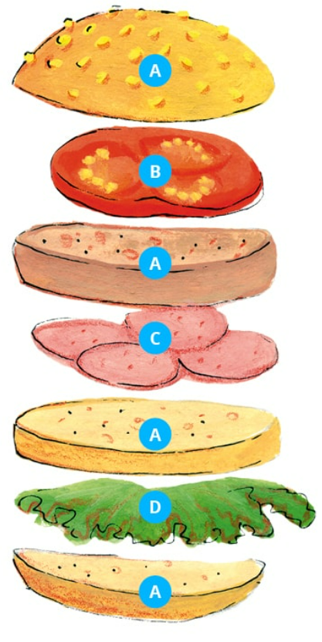
Značilna oblika za glasbeni rondo je A B A C A D A.

Video z razlago si lahko ogledaš na spodnji povezavi.
https://www.youtube.com/watch?v=decEN1Y7uxY

